**在线教学质量监督与评价系统**

**学生网上评教操作指引**

**支持2种方式完成学生网上评教：企业微信和网页端**

# **一、企业微信：学生网上评教操作指引**

功能路径：“企业微信——工作台——本科教学评价——学生评价填报(本科)”如下图：

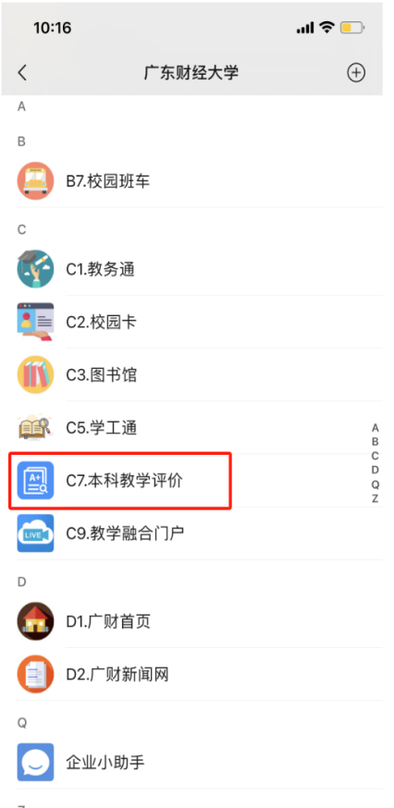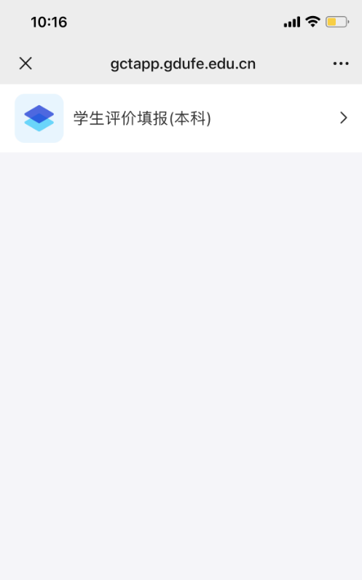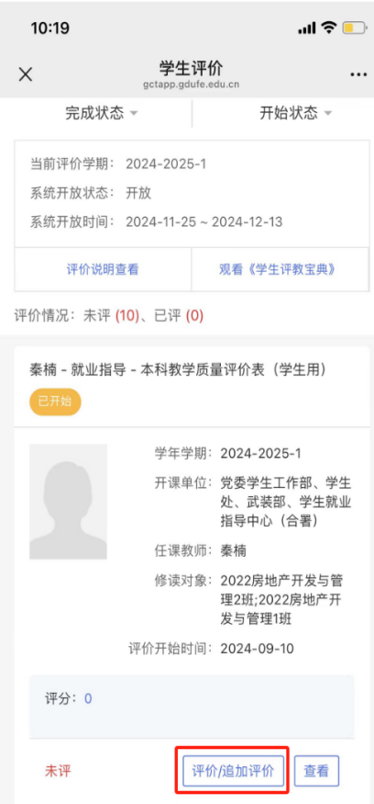

【评价/追加评价】找到评价的课程，点击“评价/追加评价”按钮进入评价界面，填写评议表后，点击提交完成评价。

【修改评价】如发现提交后的分数打错需修改时，可以点击“查看”按钮后，点击修改按钮进入调整评价界面，修改后重新提交即可。

# **二、网页端：学生网上评教操作指引**

网页地址：<https://szgcyth.gdufe.edu.cn>

打开浏览器，在地址栏中输入上面的网址。推荐使用主流浏览器，如谷歌浏览器，如使用其他浏览器时不要使用兼容模式。

功能路径：登录进入“融合门户”——“应用中心”——”学生业务“——“在线教学质量监督与评价系统”——“学生评价填报（本科）”，如下图：

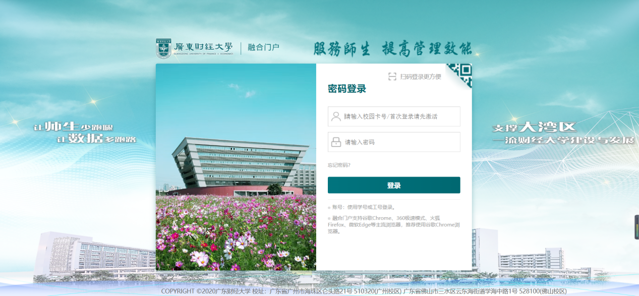

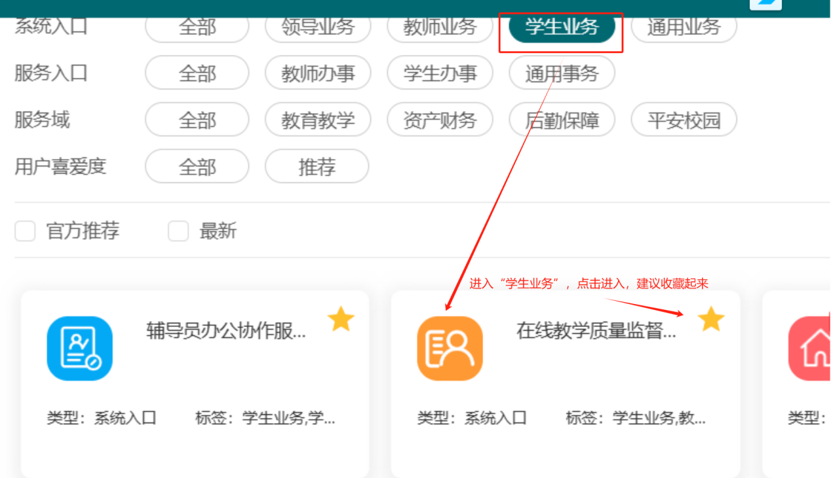

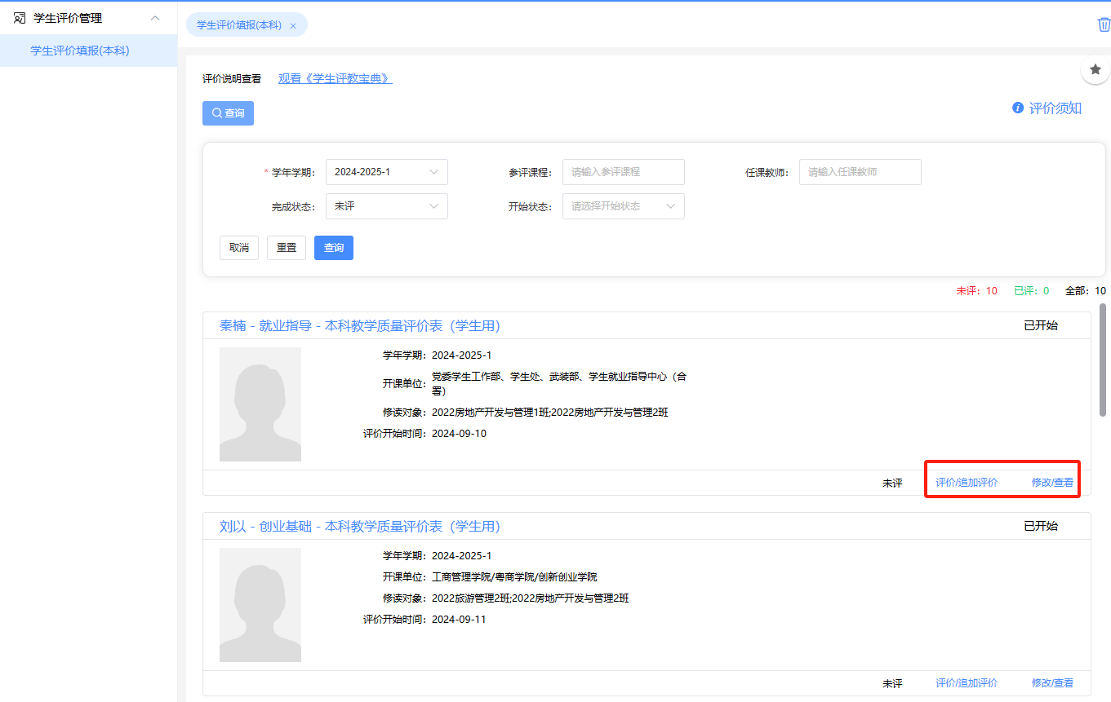

【评价/追加评价】找到评价的课程，点击“评价/追加评价”按钮进入评价界面，填写评议表后，点击提交完成评价。

【修改评价】如发现提交后的分数打错需修改时，可以点击“修改/查看”按钮后，点击修改按钮进入调整评价界面，修改后重新提交即可。